大连东软信息学院

**毕业设计（论文）**

**论文题目**：**基于医疗咨询系统的**

**设计与实现**

|  |  |
| --- | --- |
| **学 院：** | 计算机与软件学院 |
| **专 业：** | 软件工程 |
| **学生姓名：** | 王亚爽 |
| **学生学号：** | 16180600430 |
| **指导教师：** | 彭志豪 |
| **导师职称：** | 副教授 |
| **完成日期：** |  |

大连东软信息学院

**Dalian Neusoft University of Information**

基于医疗咨询系统的

设计与实现

# 摘 要

现如今，因为环境污染，气候变化，食物健康问题，越来越多的人的健康深受威胁。马云曾经在2017年说，十年后，癌症将困扰着中国每个家庭。可还没过十年，中国人就已经被癌症深深困扰。现在，平均每七分钟就有人确诊为癌症，肺癌成为中国死亡率最高的癌种。人们越来越需要一个平台去了解医疗知识，科普知识，需要一个平台就分享自己的治疗经验，了解他人的治疗经验，在最迷茫的时候获得一线希望。

为了解决目前存在的问题，本课题在分析了癌症患者家属心理现状以及本人亲身经历基础上，针对肺癌本身的特殊性，设计研发了一套基于医疗咨询系统。本系统的集成开发环境是MyEclipse，使用MySQL作为数据库管理系统，Web服务器采用Tomcat，，采用Android Studio实现客户端。系统具有发表文章、私信、关注、收藏和评论及回复等功能。初步完成医疗咨询系统的要求。

本系统的实现能够帮助更多的患者或者患者家属了解到更多的关于癌症治疗方面的知识，在面对生命考验之时，能够尽自己的一份力量维护我们的家庭，达到信息共享，医疗资源共享，系统稳定运行，并且有良好的易用性，能够充分满足患者以及患者家属的需求。

**关键词**：医疗咨询，web服务器，MySQL，Android Studio

**Design and Implementation of Medical consultation System**

# Abstract

Nowadays, due to environmental pollution, climate change, food health problems, more and more people's health is threatened. Ma Yun once said in 2017 that ten years from now, cancer will plague every family in China. But within a decade, the Chinese have been deeply troubled by cancer. Now, on average, people are diagnosed with cancer every seven minutes, and lung cancer has the highest mortality rate in China. People increasingly need a platform to understand medical knowledge, popular science knowledge, and a platform to share their own treatment experience, understand the treatment experience of others, and get a glimmer of hope in the most confused times.

In order to solve the existing problems, based on the analysis of the psychological status of cancer patients' families and their personal experience, this project designed and developed a medical consultation system based on the particularity of lung cancer itself. The integrated development environment of this system is MyEclipse, using MySQL as the database management system, Web server using Tomcat, and Android Studio to implement the client. The system has functions such as publishing articles, private messages, following, collecting, commenting and replying. Complete the requirements of the medical consultation system.

The implementation of this system can help more patients or their families learn more about cancer treatment. When facing the test of life, they can do their part to maintain our family, achieve information sharing, and medical treatment. Resources are shared, the system runs stably, and it has good ease of use, which can fully meet the needs of patients and their families.

**Key words:** medical consultation, web server, MySQL, Android Studio

目 录

摘 要 I

Abstract II

第1章　项目概述 1

1.1 问题描述 1

1.2 项目目标 1

1.3 项目适用范围 1

1.4 项目应遵守的规范与标准（可选） 1

1.5 涉众 1

第2章　需求分析 2

2.1 业务需求 2

2.1.1 业务对象 3

2.2 功能性需求 3

2.2.1 用例概述 3

2.2.2 用例描述 4

2.3 非功能性需求 7

2.4 项目约束（可选） 7

2.5 运行环境 7

第3章　系统设计 9

3.1 技术路线 9

3.2 软件体系结构设计 9

3.2.1 功能结构 9

3.2.2 系统架构 9

3.3 外部接口（可选） 10

3.3.1 硬件接口 10

3.3.2 软件接口 10

3.3.3 其它接口 11

3.4 数据库设计 11

3.4.1 概念结构设计 11

3.4.2 表的详细设计 12

3.5 用例实现 12

3.5.1 创建问卷用例实现 12

3.5.2 **用例实现 13

3.6 对象设计 13

3.6.1模块设计 13

3.6.2业务实体类的设计 13

3.6.3业务处理类的设计 14

3.6.4类的描述 16

3.7 **设计（可选） 18

第4章　系统实现 19

4.1 核心功能实现 19

4.2 关键技术难点与解决方案 19

4.3 关键算法（可选） 19

4.4 编码规范（可选） 19

第5章　系统测试 20

5.1 功能测试 20

5.2 非功能测试 21

5.3 测试总结 22

第6章　结论与展望 23

参考文献 24

致 谢 25

# 第1章　项目概述

## 1.1 问题描述

现如今，因为环境污染，气候变化，食物健康问题，越来越多的人的健康深受威胁。马云曾经在2017年说，十年后，癌症将困扰着中国每个家庭。可还没过十年，中国人就已经被癌症深深困扰。现在，平均每七分钟就有人确诊为癌症，肺癌成为中国死亡率最高的癌种。人们越来越需要一个平台去了解医疗知识，科普知识，需要一个平台就分享自己的治疗经验，了解他人的治疗经验，在最迷茫的时候获得一线希望。

本课题利用Web技术和安卓技术开发一个医疗咨询分享app和网站，在完成基本功能基础上，力争在医疗分块方面创新，为用户提供细致，专业的分享和咨询平台。在当下互联网发展迅速且人们自身素养提高的情况下，这无疑也是一个很有研究价值的题目。

现有系统的问题：我想做聊天功能，发现涉及的知识领域是我所不能达到的，但是若想做一个医疗咨询系统，聊天是必不可少的。同类产品比较：我所了解的关于肺癌的app，做的相对来说比较好的一款软件叫做觅健，但是觅健app本身的更新系统以及聊聊天系统做的并不是太好。

## 1.2 项目目标

项目目标是力争做到与同类app有同样优秀的功能的同时做到比同类app更有创新点。用我所掌握的技术进行系统开发，使患者信息共享，前言医疗技术共享，提供最个性化的治疗方案，为我国的癌症患者提供有效有爱无癌的帮助。

本系统主要针对我们现在癌症患者病急乱投医以及医疗知识储备不足的问题，对需要改进的地方进行系统分析，制作出系统所能具有的功能，使就医流程简便化，提出具有可行性的方案，做好系统分析，设计出功能完善的医疗咨询系统。

## 1.3 项目适用范围

身患癌症的病人及病人家属需要了解医疗知识，咨询医疗服务，以及找到同类，与万千患者一起共度难关。

## 1.4 项目应遵守的规范与标准（可选）

在使用本系统时，不得发布卖药渠道以及卖药广告，不得散布虚假信息，用户发布的信息均为个人经验，不得盲目跟从。本系统提供的个性化指导方案，决定使用者和选择权在与用户，不得推脱责任。

## 1.5 涉众

系统设计人员：清晰的描述一个问卷系统的整体规划、模块化设计方案，在保证稳定性的情况下提高可扩展性。

系统开发人员：严格按照需求及设计文档进行功能模块开发，避免功能缺陷。

问卷发起者：尽可能的简单，高效的设计问卷，有效的发布问卷，便利的统计问卷。

问卷参与者：简洁，清爽的展示问卷内容，便捷的参与问卷。

# 第2章　需求分析

## 2.1 业务需求

要开发的医疗咨询app分为两个模块：三个功能模块、用户管理模块、管理员管理模块。用户功能模块包括：登录及注册、发表文章、私信、关注、收藏和评论及回复功能。用户管理模块和管理员模块需要登录后才能进行操作。内含：审核用户、审核文章、查询用户、删除用户、发布公共信息和浏览信息等。

### 2.1.1 业务对象

领域模型如图2.2所示。默认所有未注册用户为问卷参与者，注册用户身份为调查员，同时也可以作为问卷参与者；一个调查员可以创建多份问卷，一份问卷由多个问题组合而成，一个问题可以包含多个选项，不同问题类型拥有不同类型的选项；问卷中的一个问题对应多个参与者的答案；调查员可以管理多个分组，一个调查员的一个分组包含多个成员。领域模型如图3.2所示。

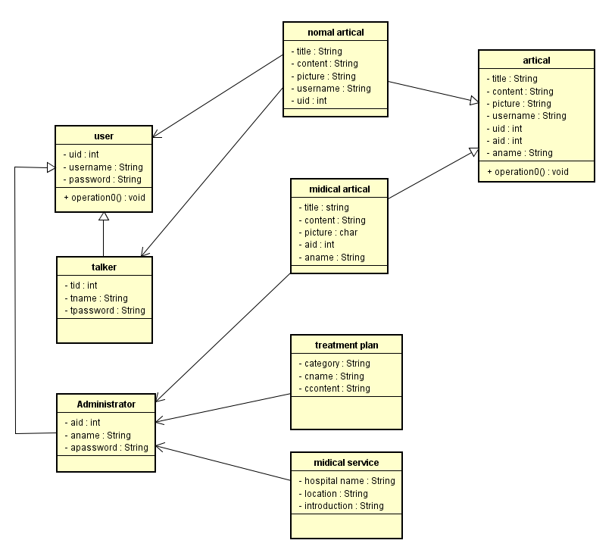

图3.2 领域模型

## 2.2 功能性需求

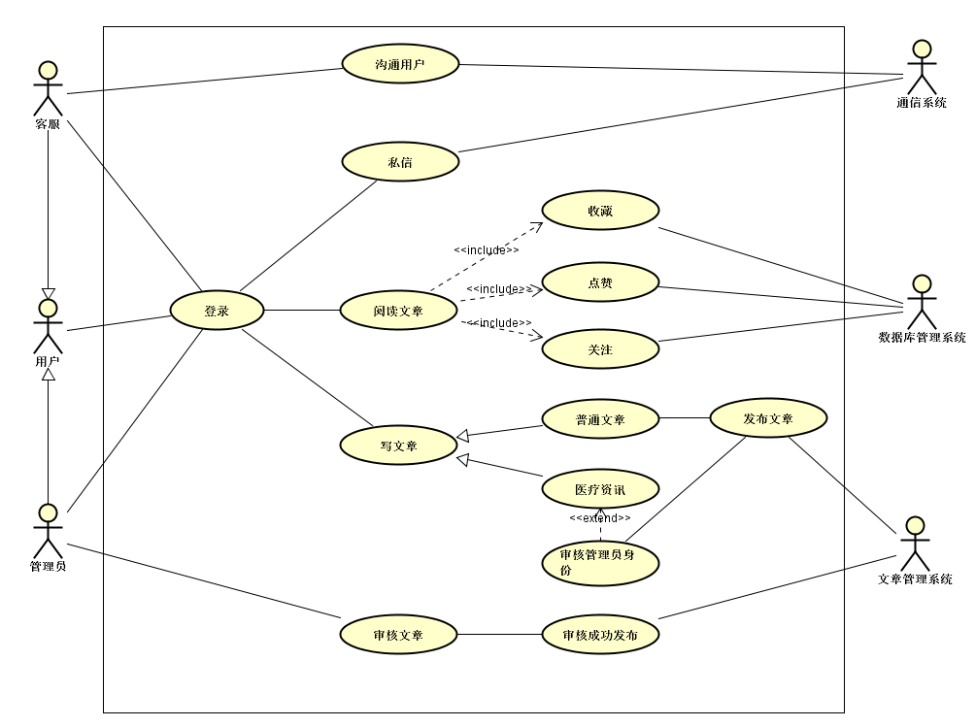

图3.3 高层用例图

### 2.2.1 用例概述

在图3.3高层用例图中抽取了满足用户基本业务需求的基本用例。这些用例可以从通信管理、系统管理、文章管理三个方面完成整个医疗咨询系统的正常运作。

用例摘要描述如表3.1所示。

表3.1 用例摘要描述

|  |  |  |
| --- | --- | --- |
| **用例标识（UC）** | **用例名称** | **摘要描述** |
| 1 | 登录 | 使用系统前的身份验证。 |
| 2 | 注册 | 用户进行系统注册，申请系统使用权。 |
| 3 | 聊天 | 用户可以跟其他用户私信，寻求经验，也可以和客服沟通，了解其他的医疗服务。 |
| 4 | 阅读文章 | 用户可以阅读其他用户发布的文章和医疗资讯，同时可以进行点赞，收藏和关注用户的操作。 |
| 5 | 发表文章 | 普通用户可以发表普通的文章，管理员可以通过验证身份后发表医疗咨询。 |
| 6 | 审核文章 | 管理员对用户发表的文章进行审核，审核通过才可以在平台上展示。 |
| 7 | 维护用户信息 | 由管理员负责对用户和客服的信息进行增删改查的操作。 |

### 2.2.2 用例描述

（1）阅读文章用例

用户可以阅读其他用户发布的文章和医疗资讯，同时可以进行点赞，收藏和关注用户的操作。阅读文章用例图如图3.4所示。

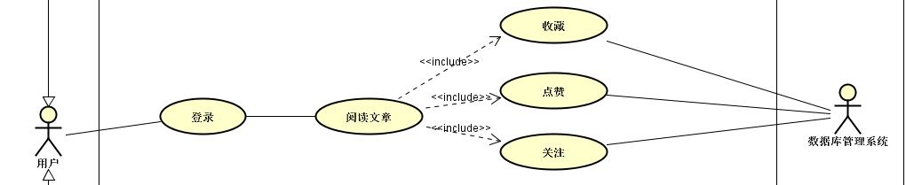

图3.4 阅读文章用例图

阅读文章用例描述如表3.2所示。

表3.2 阅读文章用例

|  |  |
| --- | --- |
| **用例标识** | 阅读 |
| **用例名称** | 阅读文章信息 |
| **参与者** | 用户 |
| **前置条件** | 已经以用户身份登录。 |
| **后置条件** | 阅读文章后退出，进行了操作也可以不进行操作。 |
| **用例概述** | 用户阅读文章后可以对文章进行点赞，收藏，关注写文章的用户。 |
| **基本事件流** | 1. 用户随机点击一篇文章进行阅读。  2. 系统显示文章详情界面。  3. 用户可以点击点赞按钮，收藏按钮和关注用户按钮进行相应的操作。  4. 系统将点赞数加一，将文章收藏到本用户的数据库中，将文章作者添加到用户关注列表中。  5. 系统显示点赞成功，收藏文章成功，关注文章作者成功。 |
| **备选事件流** | 若已经点赞过，按钮为亮，再次点击可取消。 |
| **备注** |  |

（2）发布文章用例

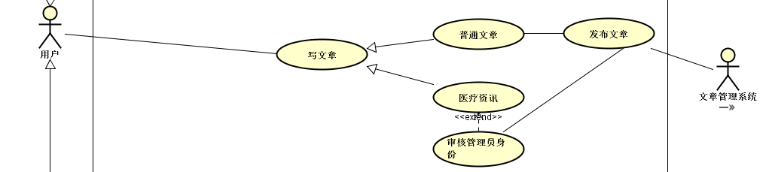

|  |  |
| --- | --- |
| **用例标识** | 发布 |
| **用例名称** | 发布文章用例 |
| **参与者** | 用户 |
| **前置条件** | 用户登录 |
| **后置条件** | 系统显示文章在审核中 |
| **用例概述** | 普通用户可以发表普通的文章，管理员可以通过验证身份后发表医疗咨询。 |
| **基本事件流** | 1. 用户在主界面上选择发布文章选项。 2. 系统显示发表文章界面。 3. 用户填写文章标题，以及文章内容，添加图片。   4. 点击发表文章，若选择的是发表普通文章则直接发表，若选择发布医疗资讯，则需要验证管理员身份，验证成功，则可以发表。  5. 系统提示发表文章成功，等待管理员审核。 |
| **备选事件流** | 用户编辑文章中途希望退出，可以点击保存，下次可以接着编辑。若验证管理员身份失败，跳转到发布普通文章选项。 |
| **备注** | 用户没有点击保存按钮，系统不会保存。 |

## 2.3 非功能性需求

正确性：不允许出现业务错误。

健壮性：在系统出现故障时，系统必须提供相应的数据保护措施，不能丢失数据，并提供重新恢复正常工作的机制。

性能：系统处理业务时间正常业务量的情况下不超过2秒，繁忙业务情况下最迟时间不可超过5秒。

安全性：发表的文章中不得有卖药，广告信息，不得发表虚假信息，用户理性看待其他用户的文章。

兼容性：可运行在Android6.0版本以上操作系统中。

## 2.4 运行环境

本软件系统运行所需的硬件环境如下。

（1）主机类型

应用服务器：SUN E220，单CPU，1G RAM

数据库服务器：SUN E220，单CPU，1G RAM

（2）网络类型

以太网

（3）存贮器容量

应用服务器：20G以上

数据库服务器：100G以上

（4）设备分布图

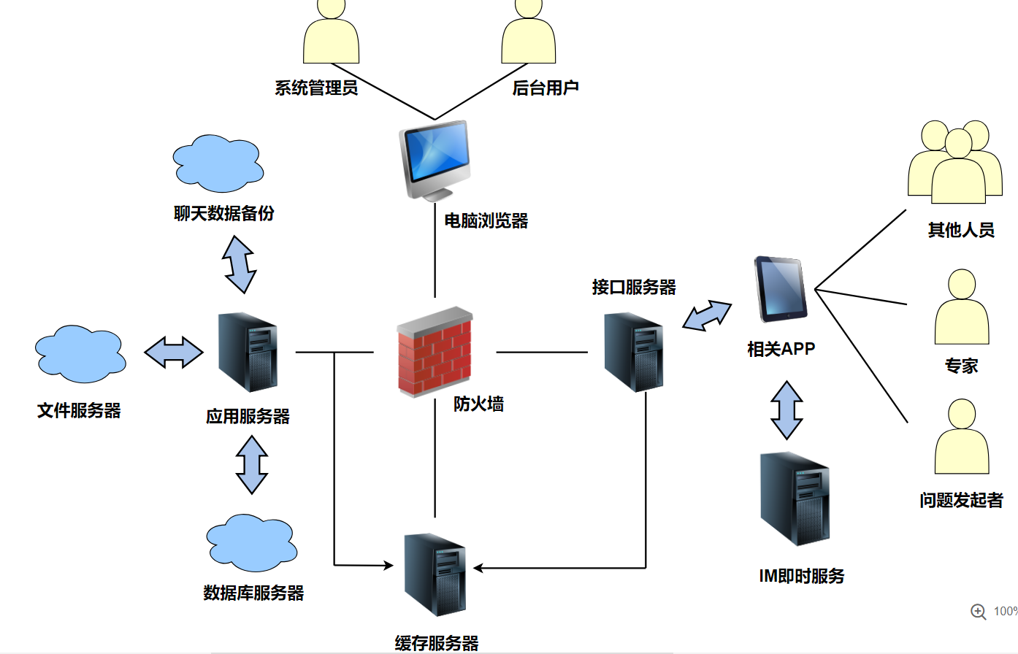

图3.5 网络拓扑图

本软件系统运行所需的软件环境如下。

（1）操作系统

应用服务器：Windows NT Server 2003以上版本

工作站：windows XP以上

（2）数据库管理系统

MySql

# 第3章　系统设计

## 3.1 技术路线

说明：给出本软件系统在实现过程中所采用的关键技术。对比较新的技术给予详细的阐述及必要的说明，在可能的情况下给出相应的技术参考资料。可包括：描述硬件、软件开发环境。

1. Turms即时通讯技术

NginX作反向代理接入层。通过虚拟IP/Keepalived做反向代理。Turms服务端集群中的节点做负载均衡。用户发送HTTP请求，给通过虚拟IP代理/Keepalived解决单点故障的节点（这时节点就兼带负载均衡功能），节点会根据userId分发对应的Turms服务端IP作为response，而后客户端SDK拿着这个IP找这个Turms服务端进行WS登陆操作）

## 3.2 软件体系结构设计

### 3.2.1 功能结构

根据需求调研结果确定本系统主要包括以下功能模块，如图3.1所示。

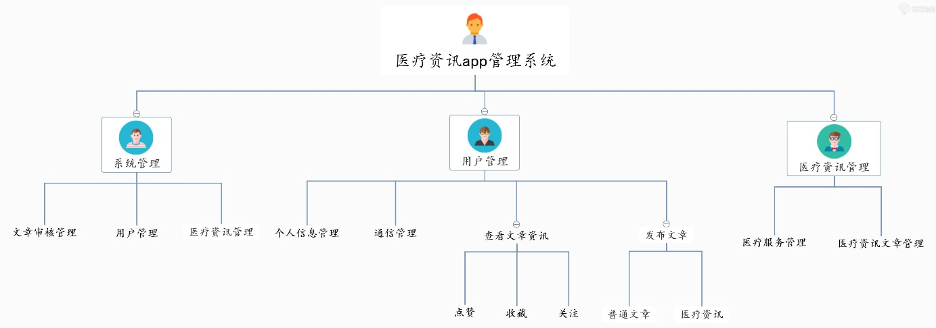

图3.1系统功能结构图

### 3.2.2 系统架构

系统客户端实现为app应用，基于HTTP协议使用POST请求与服务端交互；UI 组件通过 ViewModel 访问数据，而 ViewModel 通过 LiveData 监听数据的变化，并且使用 Repository 模式封装数据源。这些数据源可以是网络数据，缓存以及持久化数据。客户端系统架构图如图3.2所示。

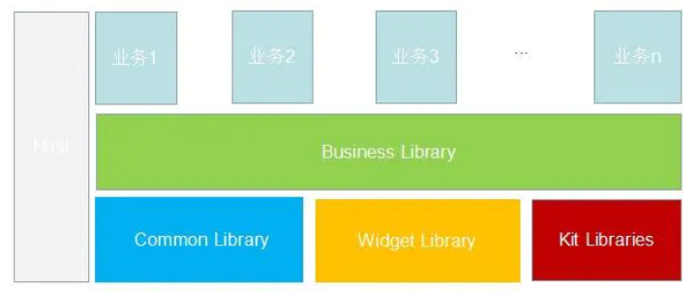

图3.2 客户端系统架构图

服务端分为四层，实现不同职责的划分，控制层负责分发处理客户端请求、身份验证、权限控制、数据类型转换、视图解析、会话管理；业务逻辑层负责处理具体业务逻辑；基础服务层为业务逻辑层提供必要的支持（例如，业务涉及到发送邮件，则由基础服务层提供邮件服务支持）；数据访问层负责业务实体持久化。服务端系统架构图如图3.3所示。

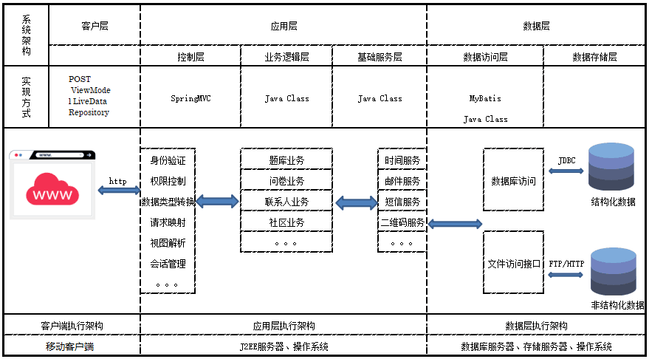

图3.3 服务端系统架构图

## 3.3 数据库设计

### 3.3.1 概念结构设计

ER图如图3.4所示。

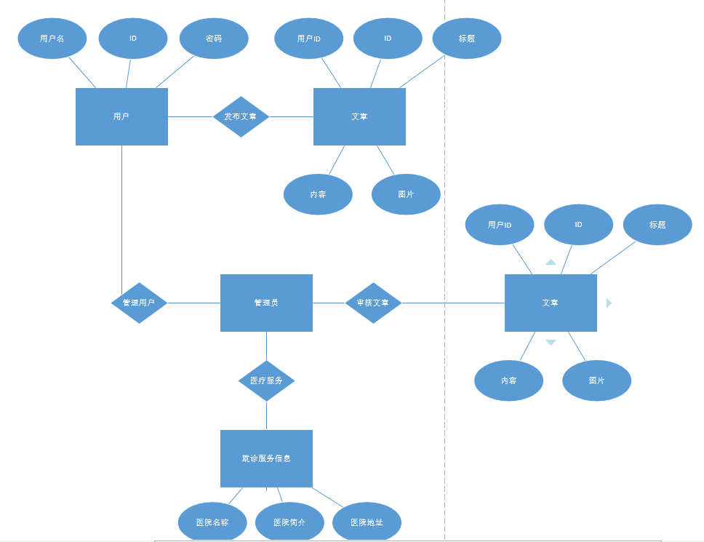

图3.4 ER图

### 3.3.2 表的详细设计

通过对领域对象、业务对象及对象间关联的分析，对本系统的数据库表进行了设计，如表3.1-表3.8所示。本系统数据库管理采用MySQL。

（1）管理员信息表(admin)

管理员信息表主要用于保存系统管理员的信息，主要字段包括：管理员ID、登录账号、登录密码。表结构如表3.1所示。

表3.1 管理员信息表（admin）

|  |  |  |  |  |  |
| --- | --- | --- | --- | --- | --- |
| **列名** | **数据类型** | **长度** | **允许空** | **是否主键** | **说明** |
| adminId | int | 10 | 否 | 是 | 管理员ID |
| adminName | varchar | 12 | 否 | 否 | 登录账号 |
| adminPw | varchar | 15 | 否 | 否 | 登录密码 |

（2）用户信息表(user)

用户信息表主要用于保存用户信息，主要字段包括：用户ID、登录账号、登录密码、用户。表结构如表3.2所示。

表3.2用户信息表(user)

|  |  |  |  |  |  |
| --- | --- | --- | --- | --- | --- |
| **列名** | **数据类型** | **长度** | **允许空** | **是否主键** | **说明** |
| userId | int | 10 | 否 | 是 | 用户ID |
| userName | varchar | 12 | 否 | 否 | 登录账号 |
| userPw | varchar | 15 | 否 | 否 | 登录密码 |

（3）用户发表文章信息表(user_publish_article)

管理员信息表主要用于保存系统管理员的信息，主要字段包括：用户ID、用户名、文章名、文章内容、文章插图、点赞数。表结构如表3.3所示。

表3.3 用户发表文章信息表（user_publish_article）

|  |  |  |  |  |  |
| --- | --- | --- | --- | --- | --- |
| **列名** | **数据类型** | **长度** | **允许空** | **是否主键** | **说明** |
| userId | int | 10 | 否 | 是 | 用户ID |
| userName | varchar | 12 | 否 | 否 | 用户名 |
| title | varchar | 12 | 否 | 否 | 文章名 |
| content | text | 2,147,483,647 | 否 | 否 | 文章内容 |
| picture | varchar | 12 | 是 | 否 | 文章插图 |
| praise | int | 10 | 否 | 否 | 点赞数 |

（4）管理员发布文章信息表(admin_publish_article)

管理员信息表主要用于保存系统管理员的信息，主要字段包括：管理员ID、管理员名字、文章名、文章内容、文章插图、点赞数。表结构如表3.4所示。

表3.4 管理员发布文章信息表（admin_publish_article）

|  |  |  |  |  |  |
| --- | --- | --- | --- | --- | --- |
| **列名** | **数据类型** | **长度** | **允许空** | **是否主键** | **说明** |
| adminId | int | 10 | 否 | 是 | 管理员ID |
| adminName | varchar | 12 | 否 | 否 | 管理员名 |
| title | varchar | 12 | 否 | 否 | 文章名 |
| content | text | 2,147,483,647 | 否 | 否 | 文章内容 |
| picture | varchar | 12 | 是 | 否 | 文章插图 |
| praise | int | 10 | 否 | 否 | 点赞数 |

（4）医疗就诊服务信息表(hospital)

管理员信息表主要用于保存系统管理员的信息，主要字段包括：医院ID、医院名字、医院简介、医院位置。表结构如表3.5所示。

表3.5 管理员发布文章信息表（hospital）

|  |  |  |  |  |  |
| --- | --- | --- | --- | --- | --- |
| **列名** | **数据类型** | **长度** | **允许空** | **是否主键** | **说明** |
| hospital Id | int | 10 | 否 | 是 | 医院ID |
| hospitalName | varchar | 12 | 否 | 否 | 医院名 |
| introduce | text | 2,147,483,647 | 否 | 否 | 医院简介 |
| location | varchar | 12 | 否 | 否 | 医院位置 |

## 3.4 用例实现

### 3.4.1 阅读文章用例实现

阅读文章用例的实现顺序图如图3.6所示。

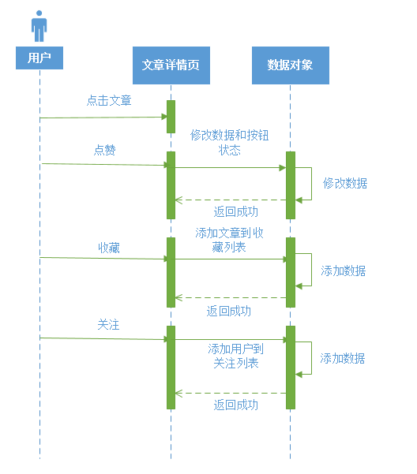

图3.6阅读文章用例顺序图

### 3.4.2 发布文章用例实现

## 

图3.7发布文章用例顺序图

## 3.5 对象设计

### 3.5.1模块设计

本系统由多模块构成，usl模块负责请求接入，domain模块存放业务实体，bll和dal模块存放业务处理对象接口，bllImpl和dalImpl模块存放接口层实现，usl模块依赖bll模块接口，bll模块依赖于dal模块接口，运行时由容器负责匹配、注入接口的具体实现，各模块间依赖关系如图3.6所示。

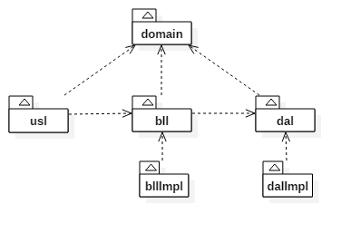

图3.6模块依赖关系图

### 3.5.2业务实体类的设计

业务实体包括医疗咨询系统所有业务中涉及到的独立实体，业务实体设计及各个业务实体之间的关系如图3.7所示。

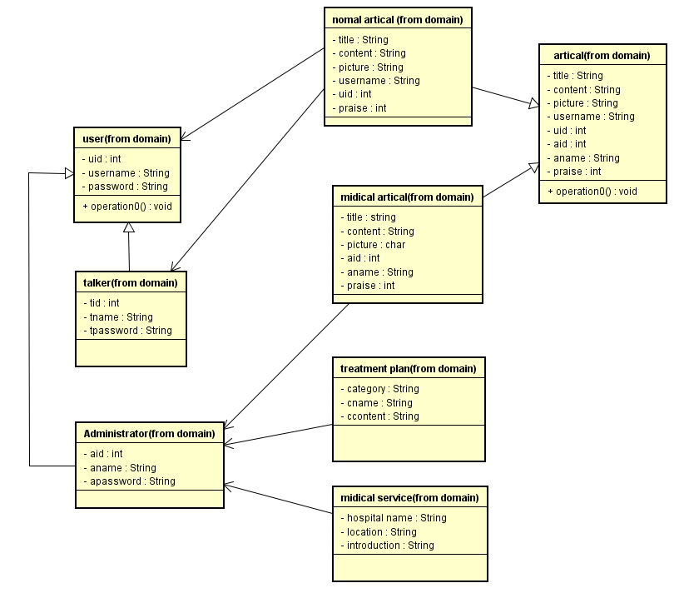

图3.7业务实体及实体间关系图

### 3.5.3业务处理类的设计

（1）文章业务类的设计

系统中所有业务实体间业务关系由业务对象负责维护，文章业务对象设计及各个业务对象之间的关系如图3.8所示。

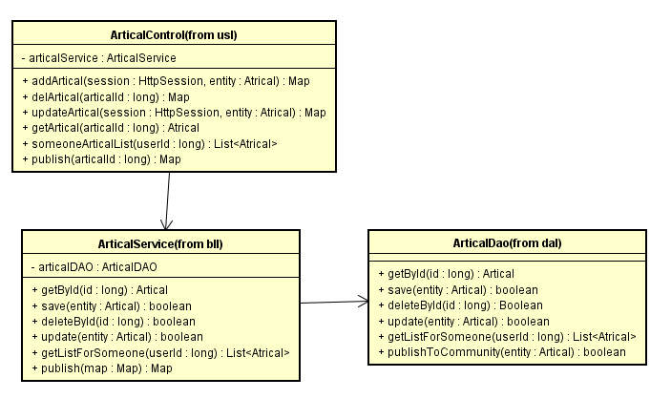

图3.8文章业务对象关系图

（2）医疗服务业务类的设计

医疗服务业务对象设计及各个业务对象之间的关系如图3.9所示。

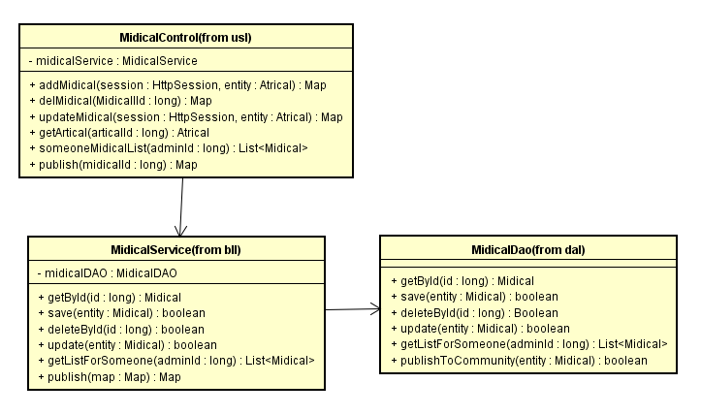

图3.9医疗服务业务对象关系图

### 3.5.4类的描述

（1）domain包中类的描述

domain包中类的描述如表3.9所示。

表3.9 domain包中类的描述

|  |  |  |
| --- | --- | --- |
| **类名** | **属性/方法** | **描述** |
| Artical | Long id | 文章编号 |
| Long userId | 文章关联的用户编号 |
| String title | 文章标题 |
| text content | 文章内容 |
| Long praise | 文章的点赞数 |
| String status | 文章的状态：编辑/发布 |
| String type | 文章类型 |
| Date creationDate | 文章发表创建时间 |

续表3.9 domain包中类的描述

|  |  |  |
| --- | --- | --- |
| **类名** | **属性/方法** | **描述** |
| Midical | Long id | 医院编号 |
| Long adminId | 医院发布者编号 |
| String name | 医院名称 |
| String location | 医院位置 |
| String introduce | 医院简介 |
| List<MidicalItem> midicalItem | 医疗服务列表 |
| Admin | Long id | 管理员编号 |
| String username | 登录用户名 |
| String password | 用户登录密码 |
| List<MidicalItem> midicalItem | 医疗服务列表 |
| List<ArticalItem>articalItem | 发布文章列表 |
| String name | 分组名称 |
| List<User> listMember | 分组内所有联系人列表 |
| User | Long id | 用户编号 |
| String username | 登录用户名 |
| String password | 用户登录密码 |
| Int age | 用户年龄 |
| String email | 用户邮箱 |
| String phone | 用户电话 |
| String address | 用户住址 |
| String status | 用户状态:可用/不可用 |
| String type | 用户类型 |
| List<Artical> listArtical | 用户发表的文章列表 |

（2）usl包中类的描述

usl包中类的描述如表3.10所示。

表3.10 usl包中类的描述

|  |  |  |
| --- | --- | --- |
| **类名** | **属性/方法** | **描述** |
| ArticalControl | addArtical (session:HttpSession, entity: Artical): Map | 新增文章请求处理 |
| delArtical (in articalId:Long): Map | 删除文章请求处理 |
| updateArticalsession:HttpSession, entity:Survey): Map | 更新文章基本信息请求处理 |
| getArtical (articalId:Long): Survey | 获取文章详细信息请求处理 |
| someoneArticalList(userId:Long): List<Artical> | 获取用户文章列表请求处理 |
| pulish(articalId:Long): Map | 发布文章请求处理 |

续表3.10 usl包中类的描述

|  |  |  |
| --- | --- | --- |
| MidicalControl | addMidical (session:HttpSession, entity: Midical): Map | 新增医疗服务请求处理 |
| delMidical (in midicalId:Long): Map | 删除医疗服务请求处理 |
| updateMidicalsession:HttpSession, entity: Midical): Map | 更新医疗服务基本信息请求处理 |
| getMidical (midicalId:Long): Survey | 获取医疗服务详细信息请求处理 |
| someoneMidicalList(adminId:Long): List<Midical> | 获取医疗服务列表请求处理 |
| pulish(midicalId:Long): Map | 发布医疗服务请求处理 |

（3）bll包中类的描述

bll包中类的描述如表3.11所示。

表3.11 bll包中类的描述

|  |  |  |
| --- | --- | --- |
| ArticalService | getById(id : long) : Artical | 获取文章编号 |
| save(entity : Artical) : boolean | 用户是否保存文章 |
| deleteById(id : long) : boolean | 用户是否删除文章 |
| update(entity : Artical) : boolean | 用户是否更改文章 |
| getListForSomeone(userId : long) : List<Artical> | 获取用户发布的文章列表 |
| publish(map : Map) : Map | 发布文章 |

续表3.11 bll包中类的描述

|  |  |  |
| --- | --- | --- |
| MidicalService | getById(id : long) : Midical | 获取医疗服务编号 |
| save(entity : Midical) : boolean | 管理员是否保存医疗服务 |
| deleteById(id : long) : boolean | 管理员是否删除医疗服务 |
| update(entity : Midical) : boolean | 管理员是否更改医疗服务 |
| getListForSomeone(adminId : long) : List<Midical> | 获取管理员创建的医疗服务列表 |
| publish(map : Map) : Map | 发布医疗服务 |

（3）DAO包中类的描述

DAO包中类的描述如表3.12所示。

表3.12 DAO包中类的描述

|  |  |  |
| --- | --- | --- |
| ArticalService | getById(id : long) : Artical | 在数据库中获取文章编号 |
| save(entity : Artical) : boolean | 用户是否保存文章到数据库 |
| deleteById(id : long) : boolean | 用户是否从数据库中删除文章 |
| update(entity : Artical) : boolean | 用户是否更改数据库中的文章 |
| getListForSomeone(userId : long) : List<Artical> | 从数据库中获取用户发布的文章列表 |
| publishToCommunity(entity : Artical) : boolean | 是否发布文章到数据库中 |

续表3.12 DAO包中类的描述

|  |  |  |
| --- | --- | --- |
| MidicalService | getById(id : long) : Midical | 在数据库中获取医疗服务编号 |
| save(entity : Midical) : boolean | 用户是否保存医疗服务到数据库 |
| deleteById(id : long) : boolean | 用户是否从数据库中删除医疗服务 |
| update(entity : Midical) : boolean | 用户是否更改数据库中的医疗服务 |
| getListForSomeone(userId : long) : List<Artical> | 从数据库中获取管理员发布的医疗服务列表 |
| publishToCommunity(entity : Midical) : boolean | 是否发布医疗服务到数据库中 |

# 第4章　系统实现

## 4.1 核心功能实现

说明：描述核心业务用例的实现，说明从前台到后台整体的实现方案。用文字+实现效果+代码的方式，把每一层之间的相互调用，使用什么样的关键代码做以解释。

## 4.2 关键技术难点与解决方案

说明：如需要嵌入代码，其格式如下（嵌入代码量不要连续超过一页）：

int shmctl (int shmid,int cmd,struct shmid_ds *buf)

第1行段前0.5行，行首缩进2个汉字，其后各行段前段后各0行，多倍行距1.25，Times New Roman ，五号，中文字体为宋体五号，不加粗，排版尽量美观。

不能出现在每章的结尾处。

{ …

int iResult = 0;

…

while (cmd) {

}

return iResult;

}

注意：不要有超过一页的连续代码，如果超过一页，须在代码中插入2-3行以上的文字描述。

## 4.3 关键算法（可选）

## 4.4 编码规范（可选）

# 第5章　系统测试

说明：这里需要文字描述测试计划，可以包含各阶段使用到的测试策略、测试环境的搭建等。

举例：

票务管理系统的测试本着及早接入的原则，因此早在需求阶段测试人员就对需求的覆盖度、数据模型的正确性都进行了相应的验证测试，在系统开发过程中进行了单元测试，在集成阶段进行了集成测试，在整个系统开发完成后又针对功能性方面进行了系统测试。由于篇幅的限制，下面主要围绕功能测试用例、性能测试和测试总结三个方面进行说明。

## 5.1 功能测试

说明：对核心业务进行功能测试。

举例：

本系统对分组模块、问卷模块两个核心模块进行了功能测试，测试设计如下所示。

（1）分组模块功能测试

分组模块测试包括添加联系人，新增分组，添加联系人到分组。分组模块测试用例如表5.1-5.3所示。

表5.1 添加联系人功能测试用例

|  |  |  |  |
| --- | --- | --- | --- |
| **用例**  **编号** | **测试用例描述** | **操作过程及数据** | **预期结果** |
| addCon_01 | 正确填写联系人信息 | 按照系统要求填写联系人名称，年龄，邮箱，电话，地址等信息点击“确定” | 系统提示添加成功 |
| addCon_02 | 年龄不超过正常范围 | 输入的年龄大于100，其余选项正常填写 | 系统提示联系人年龄有误 |
| addCon_03 | 年龄不小于正常范围 | 输入的年龄小于10，其余选项正常填写 | 系统提示联系人年龄有误 |
| addCon_04 | 必填项填写不完全 | 用户没有填写完全系统要求的必须信息 | 系统会根据实际情况提示用户哪项没有填写 |
| addCon_05 | 重新填写联系人信息 | 点击“重置” | 页面回到初始状态 |

表5.2 新增分组功能测试用例

|  |  |  |  |
| --- | --- | --- | --- |
| **用例**  **编号** | **测试用例描述** | **操作过程及数据** | **预期结果** |
| addGrp_01 | 正确填写分组名称 | 按照系统要求分组名称点击“确定” | 系统提示添加成功 |
| addGrp_02 | 分组名称重复 | 输入已存在分组名称 | 系统在输入分组名称后添加递增数字 |
| addGrp_03 | 分组名超过指定长度 | 输入名称长度超过20字 | 系统会提示分组名称长度不合法 |
| addGrp_04 | 分组名长度为0 | 输入名称长度为0 | 系统会提示分组名称长度不合法 |

表5.3 添加联系人到分组功能测试用例

|  |  |  |  |
| --- | --- | --- | --- |
| **用例编号** | **测试用例描述** | **操作过程及数据** | **预期结果** |
| instGrp_01 | 正确添加联系人到指定分组 | 在默认联系人列表中选择联系人，点击移动到分组，选择分组，提交请求 | 系统提示添加成功 |
| instGrp_02 | 联系人已存在于该分组 | 在默认联系人列表中选择联系人，点击移动到分组，选择分组，提交请求 | 系统提示该分组已存在此联系人 |

（2）问卷模块功能测试

问卷模块测试包括新建问卷，修改问卷基本信息，添加问题，修改问题，添加问题选项，修改问题选项。测试用例设计如表5.4-5.8所示。

格式同上。

## 5.2 非功能测试

以下测试根据自己项目实际情况选择：

举例：

兼容性测试用例如表5.9、表5.10所示。

表5.9 手机型号兼容性测试用例

|  |  |
| --- | --- |
| **测试用例名称** | **测试手机型号** |
| 兼容性_001 | 华为 Mate 9 |
| 兼容性_002 | 华为 Mate 10 |
| 兼容性_003 | 小米 6 |

表5.10 浏览器兼容性测试用例

|  |  |
| --- | --- |
| **测试用例名称** | **浏览器版本** |
| 兼容性_001 | IE 10 |
| 兼容性_002 | Chrome 62.0.3202.94 |
| 兼容性_003 | Firefox 57.0.0.6525 |

性能测试用例如表5.11所示。

表5.11 兼容性测试用例

|  |  |  |
| --- | --- | --- |
| **场景** | **并发数量** | **测试点** |
| 登录 | 500 | 登录的响应时间 |
| 1000 |
| 2300 |
| 2400 |
| 查找课程 | 500 | 查找的响应时间 |
| 1000 |
| 2300 | 查找的响应时间 |
| 2400 |
| 选课 | 500 | 500人集合选课的负载情况 |
| 1000 | 1000人集合选课的负载情况 |

## 5.3 测试总结

说明：对测试过程中运行的测试用例、发现的缺陷等进行统计。并针对出现的现象进行分析和总结。同时说明经过测试并修改缺陷后系统现在的质量如何。大致可以从如下几个方面进行考虑：

测试用例对功能性及非功能性的测试点的覆盖。例如测试用例一共***个，其中功能性用例***个，性能用例***个，兼容性用例***个，后台***个，可用性）***个等，并对核心测试用例进行展示，具体格式参考下面的范例。

举例：

测试用例共设计了***个，执行了***个，通过***个，其他状态的个多少个，执行过程消耗时间的或有波折的要特别说明，并说明原因，以充分体现测试设计和执行的工作量。

测过程试中一共发现缺陷***个，都是哪些方面的缺陷，现在缺陷的状态如何等，可以辅以各种分析图表来展示。

# 第6章　结论与展望

说明：总结本项目的优缺点并做出改进计划。给出运行与维护、运营方面的计划。

注意：本章是对项目的总结，而不是个人毕设体会，一定不要写成个人体会！

# 参考文献

参考文献总体样本，此处文献在正文中需引用，使用上标引用（如文献[1]见论文正文第1页）：

[1] 张炯．Unix网络编程实用技术与实例分析[M]，清华大学出版社，2002，33-50．

[2] 徐千祥．Linux C函数库参考手册[M]，中国青年出版社，2002，55-67．

[3] 张青等．Oracle9i中文版基础教程[M]，清华大学出版社，2003，105-130．

[4] 软件设计模式[EB/OL]，www.itisedu.com/软件设计模式.htm，2004．

[5] 许育诚．软件测试与质量管理[D]，海事大学，2004．

[6] 景新梅．软件产业原动力[J]，中国计算机报，2005，45(7)，32-33．

[7] 赵克佳，赵慧．UNIX程序设计教程[M]，清华大学出版社，2001，78-89．

[8] 陈绍英，戴金龙．软件测试案例分析[J]，测试员，2005，32(8)，23-25．

[9] Wendy Boggs，Michael Boggs．UML与Rational Rose 2002从入门到精通[M]，电子工业出版社，2002，90-101．

[10] Sun Microsystems.Inc. JavaTM 2 SDK, Standard Edition Documentation Version 1.4.1 [EB/OL]，Sun Microsystems.Inc，2002．

注意：参考文献**不少于10篇，学术期刊（[J]类期刊）不少于7篇，至少有1篇外文文献，以近三年（2017年或以后）的参考文献为主**。

# 致 谢

说明：在致谢中，主要表达对导师和其他相关人员的感谢之意以及结合整体的大学学习，对整个毕业设计（论文）进行总体性、概括性总结，表达出设计（论文）的思路、学习收获、对未来进一步学习的设想。对此，仍要实事求是，过分的颂扬反而会带来消极影响。

举例：

在整个毕业设计的各个阶段我都得到了xxx老师、xxx老师和xxx高级工程师的悉心指导和耐心帮助。

（以下略）

大连东软信息学院

毕业设计（论文）原创承诺书

1、本人承诺：所提交的毕业设计（论文）是认真学习理解学校的《毕业设计（论文）工作规范》后，在教师的指导下，独立地完成了任务书中规定的内容，不弄虚作假，不抄袭别人的工作内容。

2、本人在毕业设计（论文）中引用他人的观点和研究成果，均在文中加以注释或以参考文献形式列出，对本文的研究工作做出重要贡献的个人和集体均已在文中注明。

3、在毕业设计（论文）中对侵犯任何方面知识产权的行为，由本人承担相应的法律责任。

4、本人完全了解学校关于保存、使用毕业设计（论文）的规定，即：按照学校要求提交论文和相关材料的印刷本和电子版本；同意学校保留毕业设计（论文）的复印件和电子版本，允许被查阅和借阅；学校可以采用影印、缩印或其他复制手段保存毕业设计（论文），可以公布其中的全部或部分内容。

5、本人完全了解《毕业（设计）论文工作规范》关于“学生毕业设计（论文）出现购买、他人代写、或者抄袭、剽窃等作假情形的，取消其学位申请资格；已经获得学位的，依法撤销其学位。取消学位申请资格或者撤销学位者，从处理决定之日起3年内，学校不再接受学生学位申请”的规定内容。

6、本人完全了解《学生手册》中关于在“毕业设计（论文）等环节中被认定抄袭他人成果者”不授予学士学位，并且“毕业学年因违纪受处分影响学位的学生不授予学士学位，并且无学士学位申请资格”的规定内容。

以上承诺的法律结果、不能正常毕业及其他不可预见的后果由学生本人承担！

学生本人签字：

年 月 日